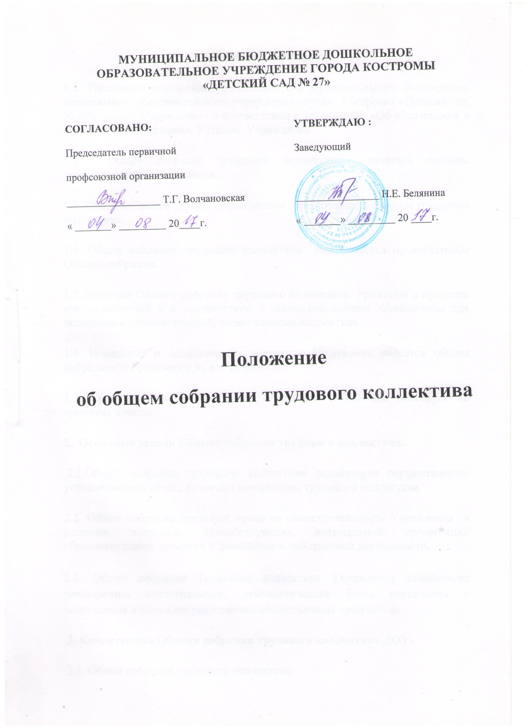**МУНИЦИПАЛЬНОЕ БЮДЖЕТНОЕ ДОШКОЛЬНОЕ ОБРАЗОВАТЕЛЬНОЕ УЧРЕЖДЕНИЕ ГОРОДА КОСТРОМЫ «ДЕТСКИЙ САД № 27»**

|  |  |  |
| --- | --- | --- |
| **СОГЛАСОВАНО:**  Председатель первичной  профсоюзной организации  __________________ Т.Г. Волчановская  « _______» _________ 20____г. |  | **УТВЕРЖДАЮ :**  Заведующий  ________________ Н.Е. Белянина  « _______» _________ 20 ____г. |

**Положение**

**об общем собрании трудового коллектива**

**1.Общие положения**

1.1. Настоящее положение разработано для муниципального бюджетного дошкольного образовательного учреждения города Костромы «Детский сад № 27» (далее- Учреждение) в соответствии с Законом РФ «Об образовании в Российской Федерации», Уставом Учреждения.

1.2. Общее собрание трудового коллектива является органом самоуправления Учреждения.

1.3. Общее собрание трудового коллектива представляет интересы трудового коллектива.

1.4. Общее собрание трудового коллектива возглавляется председателем Общего собрания.

1.5. Решение Общего собрания трудового коллектива принятые в пределах его полномочий и в соответствии с законодательством, обязательны для исполнения администрацией, всеми членами коллектива.

1.6. Изменения и дополнения в настоящее Положение вносятся общим собранием и принимают на его заседании.

1.7. Срок данного положения не ограничен. Положение действует до принятия нового.

**2.  Основные задачи Общего собрания трудового коллектива.**

 2.1.Общее собрание трудового коллектива содействует осуществлению управленческих начал, развитию инициативы трудового коллектива.

2.2. Общее собрание реализует право на самостоятельность Учреждения в решении вопросов, способствующих оптимальной организации образовательного процесса и финансово-хозяйственной деятельности.

2.3. Общее собрание Трудового коллектива Учреждения содействует расширению коллегиальных, демократических форм управления и воплощения в жизнь государственно-общественных принципов.

**3. Компетенции Общего собрания** **трудового коллектива ДОУ.**

 3.1. Общее собрание трудового коллектива:

* вносит изменения и дополнения в Устав,
* обсуждает и рекомендует к утверждению проект Коллективного договора,
* обсуждает и рекомендует к утверждению Правила внутреннего трудового распорядка
* принимает локальные акты,
* обсуждает вопросы состояния трудовой дисциплины в Учреждении и мероприятия по ее укреплению, рассматривает факты нарушения трудовой дисциплины работниками Учреждения;
* обсуждает вопросы охраны и безопасности условий труда работников, охраны жизни и здоровья воспитанников ,
* рассматривает вопросы, связанные с укреплением и развитием материально-технического оснащения образовательного и жизнеобеспечивающего процессов Учреждения , осуществляемыми в пределах собственных финансовых средств;
* знакомится с итоговыми документами по проверке государственными и муниципальными органами деятельности Учреждения и заслушивает администрацию о выполнении мероприятий по устранению недостатков в работе;
* определяет порядок и условия предоставления социальных гарантий и льгот в пределах компетенции Учреждения;
* Учреждении .

**4. Права Общего собрания трудового коллектива ДОУ.**

 4.1 Общее собрание трудового коллектива Учреждения имеет право:

* принимать решения при наличии на собрании не менее 2/3 работников
* выходить с предложениями и заявлениями на руководителя, в органы муниципальной и государственной власти, в общественные организации.

4.2. Каждый член Общего собрания трудового коллектива имеет право:

* потребовать обсуждения Общим собранием любого вопроса, касающегося деятельности Учреждения, если его предложение поддержит не менее одной трети членов собрания;
* при несогласии с решением Общего собрания трудового коллектива высказать свое мотивированное мнение, которое должно быть занесено в протокол.

**5. Организация управления Общим собранием трудового коллектива.**

 5.1. В состав Общего собрания трудового коллектива входят все работники Учреждения.

5.2. На заседание Общего собрания трудового коллектива могут быть приглашены представители, общественных организаций, органов муниципального и государственного управления. Лица, приглашенные на собрание, пользуются правом совещательного голоса, могут вносить предложения и заявления, участвовать в обсуждении вопросов, находящихся в их компетенции.

5.3 Решение считается принятым, если за него проголосовало не менее половины присутствующих работников Учреждения,

5.4. Общее собрание трудового коллектива избирает председателя и секретаря собрания.

5.5 Председатель Общего собрания трудового коллектива:

* организует деятельность Общего собрания;
* информирует членов трудового коллектива о предстоящем заседании не менее чем за 30 дней до его проведения;
* организует подготовку и проведение заседания;
* определяет повестку дня;
* контролирует выполнение решений.

5.6. Общее собрание трудового коллектива собирается не реже 2 раз в календарный год.

5.7. Внеочередное общее собрание трудового коллектива может быть проведено по инициативе заведующего или работников в количестве не менее 20 % от общего числа работающих.

5.8  Решение Общего собрания принимается открытым голосованием.

5.9 Решение Общего собрания обязательно для выполнения всех членов трудового коллектива Учреждения.

**6. Взаимосвязь с другими органами самоуправления .**

6.1 Общее собрание трудового коллектива организует взаимодействие с другими органами самоуправления Советом Учреждения, общественными организациями: Родительским собранием и Родительским комитетом:

* через участие представителей трудового коллектива в заседаниях Совета Учреждения, Родительского комитета , Общего Родительского собрания,
* внесение предложений и дополнений по вопросам, рассматриваемым на заседаниях Педагогического совета и Родительского комитета .

**7. Ответственность Общего собрания трудового коллектива .**

7.1 Общее собрание трудового коллектива несет ответственность:

* за выполнение не в полном объеме или невыполнение закрепленных за ним задач и компетенций;
* за соответствие принимаемых решений законодательству РФ, нормативно-правовым актам.

**8. Делопроизводство Общего собрания трудового коллектива .**

 8.1 Заседания Общего собрания трудового коллектива оформляются протоколом.

8.2 В книге протоколов фиксируются:

* дата проведения;
* количественное присутствие (отсутствие) членов трудового коллектива;
* приглашенные лица (Ф.И.О, должность);
* повестка дня;
* ход обсуждения вопросов;
* предложения, рекомендации и замечания членов трудового коллектива и приглашенных лиц;
* решение;

8.3 Протоколы подписываются председателем и секретарем Общего собрания.

8.4 Нумерация протоколов ведется от начала учебного года.

8.5 Книга протоколов Общего собрания трудового коллектива нумеруется постранично, прошнуровываются, скрепляются подписью заведующего и печатью .

8.6 Книга протоколов Общего собрания трудового коллектива хранится в делах учреждения и передается по акту.